Pressmeddelande 2012-04-23

Rittalgatan
SE-262 73 Ängelholm
Tel:+46(0)431 442600
Fax: +46(0)431 442644
Tel filialkontor
Stockholm: +46(0)8 6807400
Göteborg: +46(0)31 7101500

Extremt flexibelt skåpsystem

lanseras för singelmarknaden

Efterfrågan på singelskåp för användning inom industrin är stor. Rittal vågar därför spänna bågen högt och lanserar nu ett nytt kapslingssystem SE 8 som omfattar ett stort industriskåp.

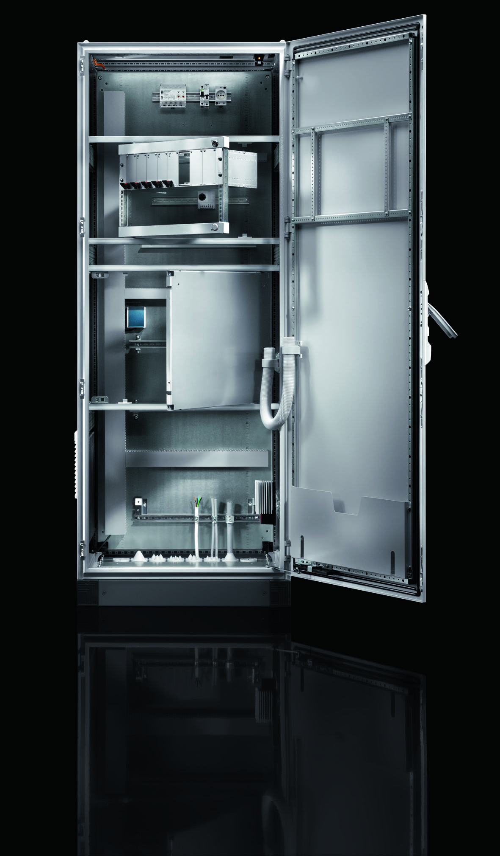
SE 8 bygger på företagets världskända TS 8-plattform. Fördelen är att maskinbyggarna och slutkunderna inom industrin får tillgång till ett singelskåp med ett omfattande och flexibelt tillbehörsprogram.

Klart för installation

Rittal är världsledande inom tillverkning och försäljning av inkapslingsteknik för skydd av elektromekanik, elektronik och IT-utrustning. TS 8-plattformen är ett modulärt system för ihopbyggnad. Mer än 4,5 miljoner TS 8-skåp har tagits i drift sedan 1999.

– Vi är övertygade om att behovet av vårt nya kapslingssystem är stort. Med SE 8 erbjuds ett färdigt singelskåp byggt i ett enda svep med sidogavlar och takplåt. Det är bara att sätta det på sockel och inreda efter behov. Två montagenivåer ger stor plats för invändig installation. Alla tillbehör finns oavsett om skåpet ska användas för automation, som ställverksskåp eller för nätverksutrustning, förklarar Per Magnusson, produktchef för kapslingar på Rittal Scandinavian ab.

Många kundfördelar
Kompabiliteten med TS 8-plattformen förenklar för kunderna. Skåpet får direkt det mest omfattande tillbehörsprogram som går att hitta. CAD-ritningar för TS 8-skåp kan användas för det nya SE 8 tack vare att det är identiska komponenter och profiler.
SE 8 finns i utföranden både i stålplåt och rostfritt stål för alla tänkbara användningsområden och med kapslingsklass IP 55/NEMA 12. Stabiliteten är hög tack vare den helsvetsade konstruktionen.
Två sockelsystem är tillgängliga, både TS 8-systemet och det nya Flex-Block systemet som lanseras i april. Industriskåpet erbjuder maximal flexibilitet för kabelinföring genom flerdelad bottenplåt. En extra finess är att skåpet ger automatisk potentialutjämning. Det betyder att färre produkter krävs och att installationskostnaden sjunker.

